
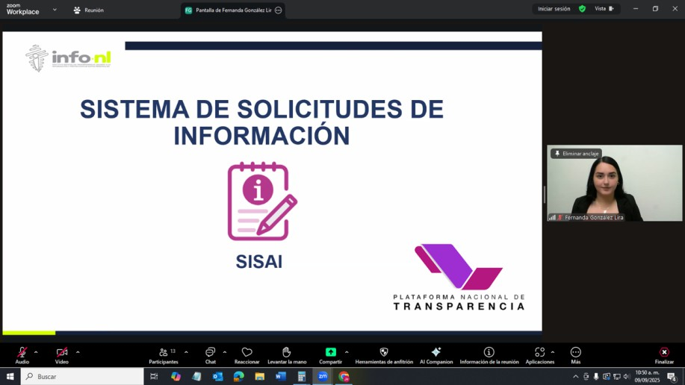

Capacitación semipresencial dirigida a distintos Servidores Públicos Del Estado de Nuevo León.

Fecha: | 09/09/2025
Lugar: | Semipresencial
Hora: | 11:00 AM
Asistentes: | 54
Tema impartido: | Sistema de Solcitudes de Acceso a la Infomación
A esta capacitación asistieron funcionarios del Instituto Estatal de Cultura Fisica y Deporte, Municipio Guadalupe, N.L., Fideicomiso Festival Internacional Santa Lucía, Municipio Santiago, N.L., Municipio Santa Catarina N.L., Universidad Tecnológica Cadereyta, Instituto Municipal de Planeación y Gestión Urbana de San Pedro Garza García , Colegio Militarizado "General Mariano Escobedo" del Estado de Nuevo León, Secretaría de Desarrollo Regional y Agropecuario, Servicios de Salud de Nuevo León O.P.D., Municipio Los Ramones, N.L.

